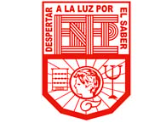**Escuela Normal de Educación Preescolar**

**Licenciatura en educación preescolar**

**Ciclo escolar 2020-2021**

**“Concepto de educación”**

**Profesor:** Joel Rodríguez Pinal

**Asignatura:** Filosofía de la educación

**Unidad II:**

El sentido y los fines de la educación

**Competencias:**

Actúa de manera ética ante la diversidad de situaciones que se presentan en la práctica profesional.

Integra recursos de la investigación educativa para enriquecer su práctica profesional, expresando su interés por el conocimiento, la ciencia y la mejora de la educación.

**Alumna:** Karina Guadalupe Clemente Gómez

**Numero de lista:** 2

**Grado:** 2° **Sección:** “D”

Saltillo Coahuila

Mayo 2021

**La educación progresista en la concepción pragmatista del conocimiento**

La educación progresista persigue el progreso social, económico, político e institucional. Es un movimiento que critica a la educación tradicionalista, formalista, autoritaria, competitiva y el aprender por la memorización.

La educación progresista busca ser práctica, vital participativa democrática, colaborativa, activa y motivadora.

La educación progresista se relaciona con el pragmatismo del cual se denomina como un tipo de actitud y pensamiento según el cual las cosas solamente tienen un valor en función de su utilidad.

Por lo que el pragmatismo considera la educación tiene que ser flexible y abierta a constantes revisiones, ya que no se puede estar viviendo con otros valores que otros pensaron en siglos atrás. Por lo que la educación debe de servir para que los niños y niñas aprendan de la vida real y no solo de lo que se puede obtener en los libros y la tradición académica formal. Por lo que la forma correcta de obtener conocimientos es estar en cualquier circunstancia, ya que conocemos mejor si localizamos y resolvemos problemas.

Por lo que siempre se deben de encontrar actividades en las cuales se viva el presente, respondiendo a estímulos vitales y desarrollando todo, de manera libre y propia.

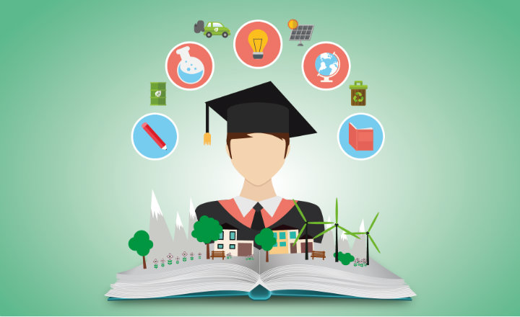Dewey y el pragmatismo la escuela tiene que ser una institución en donde los avances de la sociedad se puedan trasmitir directamente de las nuevas generaciones, no a través de métodos formalizados, sino de una escuela que permita al niño construir, crear e indagar activamente. Ya que el modelo tradicional esta en promover una enseñanza puramente verbal en la cual al niño se le obligaba a memorizar y repetir, a escuchar y obedecer.

El pensamiento humano esta dividido en cuatro fases, en la experiencia, la disposición de los datos, las ideas y la aplicación y comprobación.